Lexus lança livro digital com receitas de chefs mundialmente renomados para download gratuito

- Perspectivas Culinárias é uma série com dois volumes que faz parte do programa de mídia social da marca, o Lexus Creates

- O primeiro volume da série oferece oito receitas deliciosas criadas por chefs parceiros da montadora que podem ser reproduzidas em casa, basta baixar o arquivo disponível no site

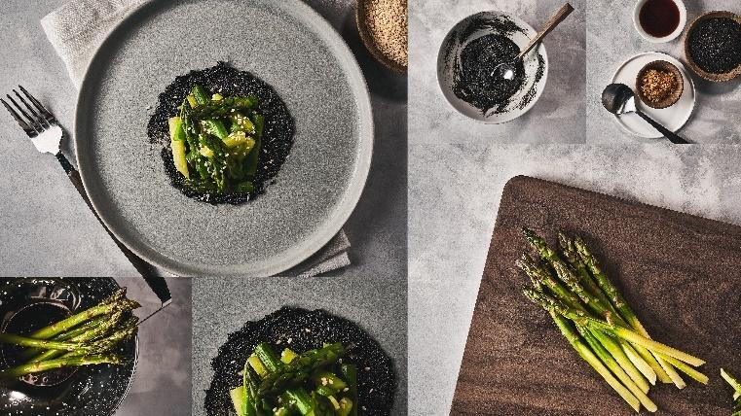

Nunca estivemos tanto tempo dentro de casa e após meses em isolamento social, muitos hábitos como o prazer de cozinhar a própria refeição vieram à tona dentro dos lares no mundo todo. Enquanto seguimos nesta situação, para manter corpo e mente sã, nada melhor do que apostar em atividades que podem ser realizadas no conforto do nosso lar e que nos dão equilíbrio e, por que não, maior qualidade de vida.

Pensando nesse cenário, a Lexus Internacional lança Perspectivas Culinárias, seu primeiro livro global digital de receitas. Dividido em dois volumes, o primeiro oferece informações sobre os chefs parceiros da marca que compartilham um menu atraente de receitas com sabores exóticos das regiões leste e austral da Austrália. Cada receita foi degustada em eventos anteriores da Lexus.

Para desenvolver este livro, a Lexus recorreu à experiência do escritor e editor Joshua David Stein, um autor indicado ao James Beard Award, cujo trabalho foi publicado na Best American Food Writing e ex-crítico de restaurantes do Village Voice e New York Observer.

Criar pratos e elevar isso à arte culinária é fundamentalmente humano e, em sua execução detalhada, necessita um alto nível de habilidade. Estes são pilares culturais básicos também compartilhados pela Lexus. Seja um iniciante ou um especialista em culinária, a primeira coleção de oito receitas deliciosas é organizada como um menu para uma refeição com vários pratos que envolve diferentes níveis de dificuldade e pode ser dominada no conforto da casa.

“O livro digital Perspectivas Culinárias permite que a marca se conecte com seu público em um tópico que seja de profundo interesse pessoal para eles, enquanto reconhece alguns dos mais talentosos chefs do mundo. Esperamos que nosso público aproveite esta oportunidade para explorar sua própria experiência epicurista”, disse Brian Bolain, gerente geral da Lexus Internacional.

Celebrada por sua defesa de receitas usando ingredientes frescos, locais e de origem responsável e cuja abordagem culinária é inspirada em diversas culturas, sabores e técnicas de todo o mundo, a chef Nyesha J. Arrington contribui para o prefácio do livro de receitas, lembrando-nos do arco mais profundo dos temas culinários comemorando refeições incríveis. Esta passagem resume a maravilha, o deleite e o valor máximo por trás do momento da culinária, obrigando-nos a contemplar o relacionamento de suas partes únicas e a alegria que sua atenção aos detalhes pode proporcionar. Trazer esse nível de alegria está enraizado na antecipação da necessidade e no espírito de hospitalidade da marca Lexus, também conhecido como omotenashi, expressão japonesa que está ligada à cultura da excelência na prestação de serviços.

A primeira receita criada por um dos chefs mais influentes da Austrália, Neil Perry, é o Presunto e Gribiche. Este “amuse bouche” simples e satisfatório foi servido no impressionante LANDMARK by Lexus durante a celebração da Lexus Melbourne Cup de 2019.

O Chicken Meatball hors d'oeuvres, influenciado por técnicas tradicionais japonesas, estética moderna de Melbourne e uma tolerância zero à política de resíduos, foi inventado no moderno restaurante de cozinha japonesa de Yuta e Sharlyn Kobayashi, Eazy Peazy, situado no coração de Melbourne. Os chefs que recriam este prato são incentivados a servi-lo no espeto, um prato de izakaya (lanche japonês) chamado tsukune.

A terceira receita é o Gin Orange Parfait, uma sobremesa refrescante perfeita para os dias quentes de verão, criada pelos chefs Matt Stone e Jo Barrett, co-executivo do Oakridge Restaurant, localizado na mais antiga região vinícola de Victoria, a Yarra Vale.

Para a seleção de sopas do menu, o livro de receitas viaja para o norte, para Cingapura, onde um jovem e talentoso chef Charles Tan desafia os cozinheiros com um aromático Tomyum Chicken Consommé. Este clássico foi servido aos convidados que participaram do evento Lexus LS 30th Anniversary.

Viajando para o noroeste, o menu visita Taiwan para uma receita de peixe. O chef Yang Po-Wei desafia os cozinheiros com uma Mahi-Mahi curada de 48 horas que exige tempo, paciência e precisão. Quando concluído, o prato se transforma em uma obra de arte, atraente para os olhos e paladar.

O primeiro dos dois pratos principais do menu é criado pelo chef Sachie Nomura. Nascido em Aichi, no Japão, mas residente na Nova Zelândia há 20 anos, Nomura é um educador de culinária e um embaixador do washoku (cozinha tradicional japonesa). Seu prato principal, Beef Nigiri, oferece um toque de “o leste encontra o oeste” usando carne grelhada em vez do tradicional peixe cru de alta qualidade. O prato é acompanhado por uma receita de aspargos com gergelim preto.

O prato principal final oferecido no menu viaja ao Japão, a casa da marca de estilo de vida de luxo. Em um esforço colaborativo, os chefs Takeshi Fukuyama e Gaggan Anand reimaginam o Keema Curry e oferecem sua própria interpretação ao prato originário da Índia. Esta receita requintada foi apreciada durante o programa de culinária local da região, DINING OUT with LEXUS, onde os hóspedes experimentam refeições ao ar livre. Os participantes estão imersos em uma luxuosa jornada culinária, redescobrindo os ingredientes, a cultura e as tradições locais de uma nova maneira.

Com o lançamento do Perspectivas Culinárias, a Lexus espera que as histórias e a reflexão por trás da abordagem de cada chef à receita inspirada em ingredientes, geografia e cultura reforcem o valor da criatividade, curiosidade e exploração junto ao seu público. O segundo volume deverá sair em breve e contará com receitas de chefs latino-americanos.

Para ter acesso ao primeiro volume da série Perspectivas Culinárias da Lexus, basta acessar o link: https://www.lexus.com.br/pt/lexus-culinary.html e baixar o pdf gratuitamente.

Para baixar este press release, bem como todo o material de imprensa da Lexus Brasil, como fotos e vídeos, visite www.lexusimprensa.com.br
_______________________________________________________________

SOBRE O LEXUS CREATES
A iniciativa Lexus Creates é uma série de conteúdos da Lexus. Este programa direcionado à mídia social envolve os participantes em atividades que informam e encantam, com assuntos relacionados ao design e o craftsmanship da marca Lexus. Isso é realizado com a ajuda de diversos parceiros que, por meio de seus talentos únicos, inspiram os participantes a criar, além de elevar o valor de seu ofício.

SOBRE A LEXUS
Desde a sua estreia, em 1989, a Lexus conquistou sólida reputação por seus produtos de alta qualidade e pelo excelente nível de atendimento prestado aos clientes. Em seu início, a Lexus disponibiliza dois sedãs de luxo e seu compromisso com a busca pela perfeição. Desde aquela época, a Lexus tem expandido sua linha de produtos para atender clientes do mercado de luxo em todo o mundo. Atualmente, a marca vai além de sua reputação de veículos de alta qualidade, com a integração de tecnologias inovadoras, como a Lexus Hybrid Drive, que conquistou a liderança no segmento de luxo híbrido. Hoje, a Lexus comercializa em todo o mundo diversas versões de 10 modelos.

Informações à Imprensa

Lexus do Brasil – Departamento de Comunicação
Rafael Borges – Chefe de imprensa (11)98684-8619
– raborges@toyota.com.br
Leandro Volcov – lvolcov@toyota.com.br
Danielle Morim – dmorim@toyota.com.br

RPMA Comunicação
Fernando Irribarra - (11) 97418-3710
fernando.irribarra@rpmacomunicacao.com.br
Tamyres Scholler - (11) 99512-5836
tamyres.scholler@rpmacomunicacao.com.br
Allan Carneiro - (11) 97223-9581
toyota@rpmacomunicacao.com.br
Tel.: 11 5501-4655
www.rpmacomunicacao.com.br

